**ANSTS / SEANCE ACADEMIQUE MENSUELLE 27 NOVEMBRE 2024**

**L’Agriculture du futur et Mathématiques et Environnements physique et vivant débattues**

**PRESSBOOK**

**Lors de la dernière séance académique de l’année, ce mercredi 27, quatre (4) organes de presse (Rewmi Quotidien, L’AS, Sud Quotidien en presse écrite et la RDV télévision) ont couvert la cérémonie.**

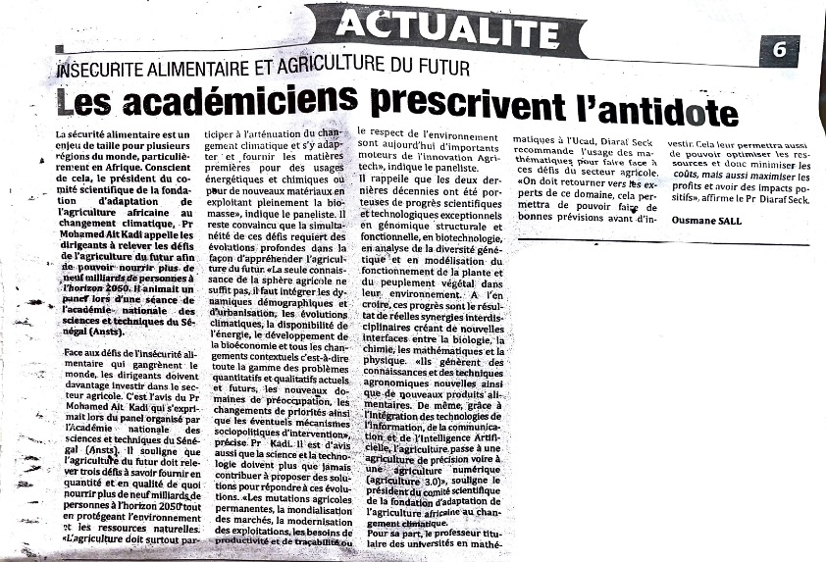

**L’AS : En page 4** du journal, comme pour prévenir l’insécurité alimentaire et l’Agriculture du futur, le titre est on ne peut plus accrocheur : **« Les académiciens prescrivent l'antidote ».**

L’AS a fait focus sur la sécurité alimentaire qui est un enjeu de taille pour plusieurs régions du monde, plus particulièrement l’Afrique. Conscient de cela, le président du Comité Scientifique de la Fondation d’Adaptation de l’Agriculture Africaine au Changement Climatique, Pr Mohamed AIT KADI appelle les dirigeants à relever les défis de l’agriculture du futur afin de pouvoir nourrir plus de neuf (9) milliards de personnes à l’horizon 2050.

REWMI :

En page 6, le Quotidien Rewmi s’appesantit sur **« le développement de l’agriculture qui est au cœur diagnostic ».**

Le journal est d’avis qu’il y a plusieurs facteurs à prendre compte pour développer l’agriculture.

SUD QUOTIDIEN

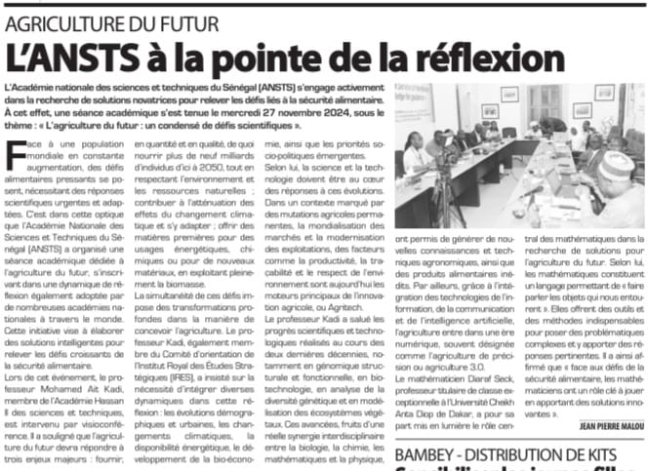

L'Académie Nationale des Sciences et Techniques du Sénégal (ANSTS) s'engage activement dans la recherche de solutions novatrices pour relever les défis liés à la sécurité alimentaire.

À cet effet, une séance académique s'est tenue le mercredi 27 novembre 2024, sous le thème : « L'agriculture du futur : un condensé de défis scientifiques »